大學入學考試中心
九十四學年度指定科目考試試題

生物考科

－作答注意事項－

考試時間：80 分鐘

作答方式：
․選擇題用 2B 鉛筆在「答案卡」上作答，修正時應以橡皮擦拭，切勿使用修正液
․非選擇題用黑色或藍色筆，在「答案卷」上作答

祝考試順利

壹、單選題（20％）
說明：第1至20題，每題選出一個最適當的選項，畫記在答案卡之「選擇題答案區」。每題答對得1分，答錯或畫記多於一個選項者倒扣1/3分，倒扣到本大題之實得分數為零為止。整題未作答者，不給分亦不扣分。
1. 下列何種胞器與細胞內物質的分解、更新有關？
(A)溶體 (B)粒線體 (C)內質網 (D)高基氏體
2. 人類MN血型是由二個等位基因(對偶基因)M、N所控制。若夫妻的MN及ABO血型的基因型皆為
MN I^{A}I^{B}，則後代中出現MN I^{A}I^{B}型的機率為何？
(A)1/2 (B)1/4 (C)1/8 (D)1/16
3. 下列何者是腎臟再吸收鈉離子最大量的管段？
(A)近曲小管 (B)亨氏環管(亨耳氏套) (C)遠曲小管 (D)集尿管(集合管)
4. 愛滋病(後天免疫缺乏症候群)是感染何種病原體所造成的疾病？
(A)真菌 (B)細菌 (C)病毒 (D)原生動物
5. UAUCUAUCUAUCUAUCUAUCUAUC為一人工合成的mRNA，試問利用此分子在試管中轉譯出的產物，最多可能由多少種胺基酸組成？
(A)1種 (B)2種 (C)3種 (D)4種
6. 若有一外來種生物在一新棲地成功立足並建立族群，則下列何者最可能是此外來種入侵初期的個體數與時間的關係圖？
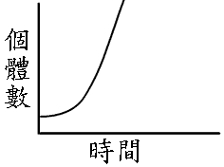
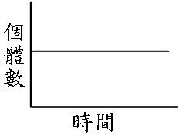
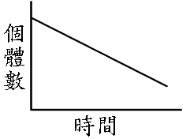
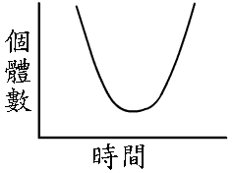
(A) (B) (C) (D)

7. 下列何種物質控制肺炎雙球菌莢膜的生成？
(A)傳訊RNA (mRNA) (B)轉送RNA (tRNA) (C)核糖核酸 (D)去氧核糖核酸
8. 細菌在N¹⁵的培養基中繁殖很多代後，轉移至N¹⁴的培養基中培養，經過二次分裂後，DNA兩股仍為N¹⁵的後代百分比為何？
(A)0% (B)25% (C)50% (D)75%
9. 行為學家發現有一種蟑螂的生物鐘是以25小時為一週期，這種蟑螂利用黎明天色由暗變亮作為週期歸零的機制，以維持其晝伏夜出的習性。如果將這種蟑螂在某天的黎明時分開始關入暗室(暗室內有蟑螂看不到的紅光以供觀察其行為)，則幾日後蟑螂的作息將會晝夜顛倒？
(A)1日 (B)6日 (C)12日 (D)24日
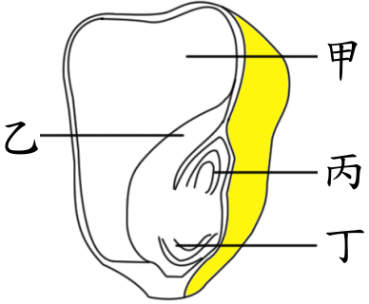
10. 圖一為玉米種子的構造示意圖，試問圖中的哪一部位為「子葉」或稱「子葉盤」？
圖一

(A)甲 (B)乙
(C)丙 (D)丁
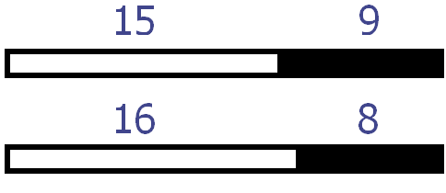
11. 某人對「X植物」進行甲、乙二種不同的光照週期處理如圖二(白色：光照；黑色：黑暗；數字：小時數)，結果只有甲處理的植株開花。根據此結果，推測下列哪項敘述正確？
甲
乙
圖二
(A)以短暫黑暗期中斷甲處理的光照期，則「X植物」不開花
(B)將黑暗時數增至12小時，則「X植物」不開花
(C)以短暫光照中斷甲處理的黑暗期，則「X植物」開花
(D)以紅光或遠紅光短暫中斷甲處理的黑暗期，則兩者對「X植物」開花與否的影響正好相反
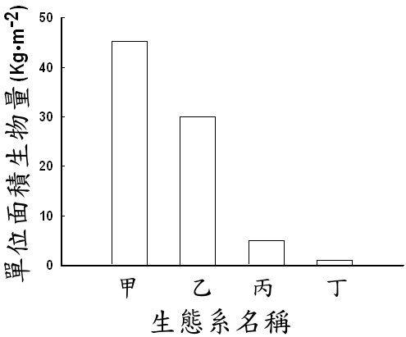
12. 圖三是生物量與不同生態系之關係圖，下列何者是依甲、乙、丙、丁順序所排出之生態系名稱？
圖三
(A)熱帶雨林、溫帶草原、溫帶森林、凍原(寒原)
(B)熱帶雨林、溫帶森林、溫帶草原、凍原(寒原)
(C)凍原(寒原)、溫帶草原、溫帶森林、熱帶雨林
(D)凍原(寒原)、溫帶森林、溫帶草原、熱帶雨林

13-14為題組
生物學研究者進行生態及演化研究時，常需了解標的物種的族群數量，而標識再捕法是經常被利用來估算族群數量的方法，該法可以簡示如下：
N = M×R / R_{m} N：族群數量
M：初捕獲並作記號之個體數
R：再捕獲之個體數
R_{m}：再捕獲個體中有記號之個體數
13. 某種蘭嶼特產蛾類一生只交配一次，一隻雌蛾平均產卵400粒。經調查發現該種蛾於2005年的第一世代及第二世代族群數量均為10000隻，則第一世代每一對成蟲所產子代的平均存活率應為多少？
(A)0.005 (B)0.05 (C)0.1 (D)1
14. 上題中第一世代族群數量是利用標識再捕法測得。已知調查者取樣50隻蛾，其中只有一隻蛾有記號，則最初有多少蛾被標記？
(A)50隻 (B)100隻 (C)200隻 (D)400隻
15-16為題組
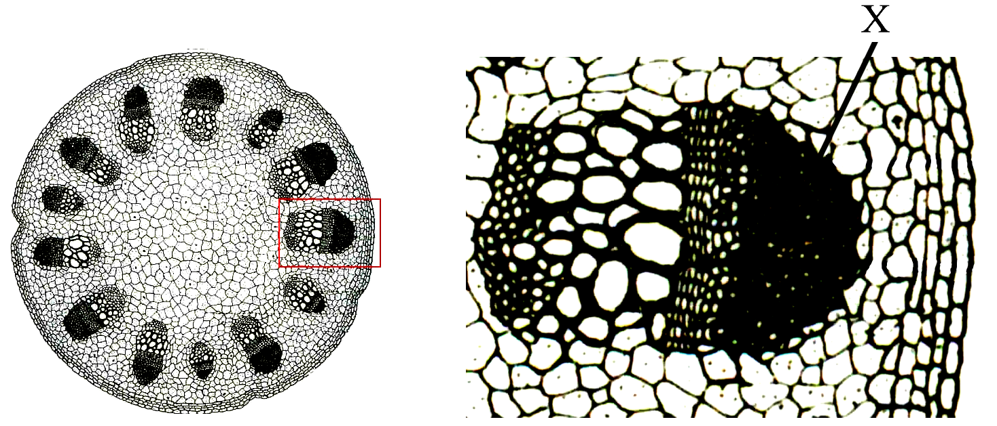
小李在低倍顯微鏡下觀察切片，所得的構造如圖四(甲)所示，他進一步在高倍顯微鏡下將之放大觀察得圖四(乙)。
(甲) (乙)
圖四
X

15. 試就圖四(甲)推測下列何者可能是所觀察的實驗材料？
(A)雙子葉植物莖
(B)單子葉植物莖
(C)雙子葉植物根
(D)單子葉植物根

16. 圖四(乙)的X所指是何種組織？
(A)分生組織 (B)保護組織 (C)輸導組織 (D)支持組織
17. 進入電影院須數分鐘後才能看清影像，稱為眼睛的暗適應，其可能機制是瞳孔直徑擴大。下列何者與瞳孔直徑擴大有關？
(A)弱光抑制交感神經節後末梢釋出正腎上腺素
(B)弱光促使交感神經節後末梢釋出較多的正腎上腺素
(C)強光的作用使副交感神經節後末梢無法釋出足夠的乙醯膽鹼
(D)強光的後遺作用使交感神經節後末梢無法釋出較多的正腎上腺素
18. 下列有關人體內氧分壓高低比較的敘述，何者正確？
(A)肺動脈高於肺靜脈 (B)右心室高於左心室
(C)大動脈高於肺靜脈 (D)肺靜脈高於腎動脈

19-20為題組
小李參加越野賽跑，沿途覺得非常口渴，急於尋找水喝。
19. 在此狀況下，小李體內血液中何種激素可能增多？
(A)甲狀腺素 (B)腎上腺素
(C)利尿激素 (D)血管加壓素(血管收縮素)
20. 在此狀況下，小李體內腎臟功能最可能的變化是甚麼？
(A)腎小球過濾率增加 (B)腎小管對水的通透性降低
(C)集尿管對水的通透性增大 (D)集尿管對鈉離子的通透性降低
貳、多選題（30%）
說明：第21至35題，每題各有五個選項，其中至少有一個是正確的。選出正確選項，畫記在答案卡之「選擇題答案區」。每題2分，各選項獨立計分，每答對一個選項可得0.4分，每答錯一個選項倒扣0.4分，倒扣到本大題之實得分數為零為止。整題未作答者，不給分亦不扣分。在選項外畫記者，一律倒扣0.4分。
21. 在一族群中每一萬人就有一人罹患一種體染色體隱性遺傳疾病，則在此族群中該隱性基因出現的頻率為何？(由A、B中選一)此族群中約有多少百分比的人攜帶此隱性基因？(由C、D、E中選一)
(A)0.1% (B)1% (C)2% (D)4% (E)10%
22. 下列哪些生物屬於「真菌界(菌物界)」？
(A)木耳 (B)靈芝 (C)藍綠菌 (D)酵母菌 (E)乳酸菌
23. 長期居住在玉山北峰氣象站後，人體可能會產生哪些生理變化？
(A)紅血球數目增多 (B)白血球數目增加 (C)肺泡數目增多 (D)肺體積增大 (E)肺泡微血管增加
24. 下列有關植物荷爾蒙(激素)作用的敘述，哪幾項正確？
(A)吉貝素能促進植物莖部延長、種子萌發
(B)離酸(離素、離層素、離層酸)會促進離層形成
(C)細胞分裂素能刺激植物細胞分裂、延遲葉片老化
(D)生長素的作用與頂芽優勢、向光性和向地性等反應有關
(E)氣態植物激素乙烯能促進氣孔關閉
25. 下列有關激素與其功能的配對，哪幾項正確？
(A)甲狀腺素：身體產熱量升高 (B)腎上腺素：血糖下降 (C)胃泌素：促進胃液分泌
(D)FSH：促進黃體激素分泌 (E)葡萄糖皮質素：抗發炎作用
26. 下列有關基因與遺傳的敘述，哪幾項正確？
(A)體細胞突變能遺傳給後代
(B)遺傳性狀皆由單一特定基因所決定
(C)聯鎖的基因，其距離和互換率成正比
(D)以基因型Rr為例，R與r互為等位基因(對偶基因)
(E)孟德爾實驗的豌豆係異花授粉，易進行人工交配實驗
27. 下列有關DNA結構的敘述，哪幾項正確？
(A)DNA分子中的五碳糖是去氧核糖 (B)雙股DNA中A/T的比值等於C/G
(C)單股DNA中A和T的百分組成相同 (D)DNA兩股的序列相同
(E)雙股DNA中，由一股的序列可推出另一股的序列
28. 下列哪些情形顯示生態環境趨向惡化？
(A)掠食性鳥類數量增加 (B)樹上的地衣多樣性增加 (C)空氣中二氧化硫濃度下降
(D)蝴蝶數量增加、種類減少 (E)水中的耐低氧昆蟲數量增加

29. 氮是生物生存不可或缺的元素之一。下列有關氮循環的敘述，哪些正確？
(A)植物主要從土壤獲得氮元素 (B)固氮細菌可協助動物吸收氮
(C)根瘤菌可協助植物排除含氮廢物 (D)若沒有微生物，氮循環就無法完成
(E)大氣中的游離氮含量極高，多數生物可藉擴散作用直接利用
30. 台灣高山地區發展的溫帶果園曾經享譽多年，後來卻衍生出下列哪些生態問題？
(A)引發深層地震 (B)危及紅樹林生態系
(C)農藥流入溪流造成水源污染 (D)砍伐森林和種植果樹造成水土流失
(E)導致國寶魚櫻花鉤吻鮭的棲地縮減
31. 腦下腺前葉所分泌的黃體成長激素(LH)，具有下列哪些生理功能？
(A)刺激排卵 (B)刺激雄性素合成 (C)促使子宮壁增生
(D)抑制子宮平滑肌活動 (E)抑制下視丘釋出生殖促進激素釋放激素(GnRH)
32-33為題組
鐮形血球貧血症患者的基因型為 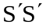，病患會有嚴重貧血症狀以致於在孩童期即夭折。至於異型合子基因型 (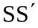) 者僅呈現輕微貧血，但特別的是這些個體在瘧疾流行區，存活率較基因型為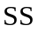之正常個體高。
32. 在非洲某一瘧疾盛行的地區中，基因型者佔成人族群的20%，則此地區族群後代出現鐮形血球貧血症的機率為何？(由A、B中選一)若該地區瘧疾絕跡後，則此族群中基因型頻率會有何變化？(由C、D、E中選一)
(A)1％ (B)4％ (C)降低 (D)不變 (E)升高
33. 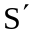基因頻率在非洲某些地區明顯偏高，其可能原因何在？
(A)地理隔離 (B)天擇
(C)瘧疾的篩選作用 (D)鐮形血球的攜氧能力低
(E)含異常血紅素的紅血球不易被瘧原蟲感染，是有利遺傳性狀
34. 下列有關病毒的敘述，哪幾項正確？
(A)噬菌體為感染細菌的病毒
(B)病毒為原核生物，不具有粒線體等胞器
(C)病毒具有遺傳物質，能在自身顆粒內製造所需的蛋白質
(D)病毒對寄主的專一性很低，容易發生不同種寄主間的交叉感染
(E)病毒在感染寄主細胞後，有時會發生潛溶現象，與寄主細胞共存
35. 天擇是達爾文演化論的核心，下列哪幾項屬於天擇作用？
(A)無毒蝴蝶的斑紋愈來愈像有毒蝴蝶的斑紋
(B)花蜂偏好紅花，導致某種植物紅花比例增加
(C)從前的玉米果粒很小，經多年篩選後才產生現今大果粒的玉米
(D)年雨量逐年增加使植物果實逐漸變大，食果性鳥類的喙隨之變大
(E)同種鳥類在求偶儀式中的行為都非常雷同(求偶行為有異者因不易擇偶而無後代)
參、閱讀題（24%）
說明：第36至45題，選出正確選項，畫記在答案卡之「選擇題答案區」。單選每題
答對得2分，答錯或畫記多於一個選項者倒扣2/3分。多選每題各有五個選項，
其中至少有一個是正確的，選出正確選項，畫記在答案卡之「選擇題答案 區」，每題3分，各選項獨立計分，每答對一個選項，可得0.6分，每答錯一
個選項，倒扣0.6分，在選項外畫記者，一律倒扣0.6分，整題未作答者，不
給分亦不扣分。倒扣到本大題之實得分數為零為止。
閱讀一
綠色植物進行光合作用的過程常被區分為「光反應」和「暗反應」二個階段。暗反應中固定二氧化碳的步驟是由簡稱為Rubisco的酵素負責催化進行，該酵素的活性會受到多重因子的調控。有研究結果顯示，葉綠體基質內氫離子濃度降低與鎂離子濃度提昇，有利於其酵素活性的表現；再者，光照可增進「Rubisco活化酵素」(Rubisco activase) 的活性，以提昇Rubisco酵素的活性。此外，也有報導指出，在黑暗中，葉肉細胞會持續生成Rubisco的抑制分子，但在光照條件下，該抑制分子會分解而失去其作用。除了Rubisco之外，目前已知至少還有其他4種參與暗反應的酵素也需要照光才能被活化。因此，光合作用的暗反應不僅需要利用光反應的產物，同時也需要光照以活化多種參與其反應的酵素，所以，光合作用「暗反應」的進行並不是完全與光照無關。
根據上文，回答36-38題：
36. 本文主要在強調下列何種概念？(單選)
(A)光合作用酵素的調控機制 (B)光合作用產生ATP的過程
(C)光照對於「暗反應」的重要性 (D)「光反應」與「暗反應」之關係
37. 目前已知會受光照直接或間接活化的暗反應酵素共有幾種？(單選)
(A)1種 (B)2種 (C)4種 (D)5種
38. Rubisco酵素之活性受下列哪些因素的調控？(多選)
(A)pH值 (B)鎂離子濃度 (C)光反應酵素活性
(D)Rubisco活化酵素 (E)Rubisco抑制分子
閱讀二
真核細胞基因表現時，由DNA轉錄出的前驅mRNA (pre-mRNA)，經加上5'端帽 (Gppp) 及3'端聚腺嘌呤[poly(A) tail]後，還需經裁接的過程將中斷子 (intron) 切除及表現子 (exon) 接合，才成為成熟的mRNA。一般來說，一個基因生成一種成熟的mRNA及一種蛋白質。不過有些基因經轉錄後，其指令會被細胞以選擇性裁接法 (alternative splicing) 與RNA編輯法 (RNA editing) 編輯。經過這樣的編輯後，就可讓一小群的基因，產生一大群不同種類與功能的蛋白質，來增加基因的用途。
選擇性的裁接包括裁掉某一表現子、保留某一中斷子、多種選擇中斷子的5'端或3'端的裁接點、或在不同裁接形式中保留不同組合的表現子等。如老鼠調節肌肉收縮的α-tropomyosin基因包含14個表現子，其中6個組成3對，每對中僅有1個會被保留在成熟的mRNA上，故選擇性裁接的結果，導致在不同的組織中，共生成10種不同的α-tropomyosin蛋白質。RNA編輯是指在轉譯前將前驅mRNA上的核苷酸序列加以修改，主要的修改形式包括鹽基置換編輯及鹽基插入或移除編輯。人的apoB基因即為鹽基置換編輯的一個例子，在肝臟細胞中apoB基因表現出ApoB-100蛋白質(其中的數字表示組成此蛋白質的胺基酸數目)，但在小腸細胞中則表現出ApoB-48蛋白質(其中的數字表示組成此蛋白質的胺基酸數目)。在小腸細胞中，apoB mRNA上靠近中間位置的某一CAA密碼子上的C被編輯為U，於是新生成一蛋白質合成的終止密碼，導致轉譯的蛋白質分子量減半。
根據上文，回答39-42題：
39. 選擇性裁接及RNA編輯作用，發生在細胞內的哪一部位？(單選)
(A)核糖體 (B)細胞核 (C)細胞質 (D)內質網
40. 試推論出下列何者為蛋白質合成的終止密碼？(單選)
(A)CAA (B)CAU (C)CUA (D)UAA
41. 下列何者與α-tropomyosin基因的選擇性裁接相關？(單選)
(A)某一表現子被選擇性裁掉 (B)某一中斷子被選擇性保留
(C)中斷子的5'端有多種選擇 (D)在不同裁接形式中保留不同的表現子
42. 下列有關ApoB-100及ApoB-48蛋白質的敘述，何者正確？(多選)
(A)兩者有48個胺基酸完全一樣 (B)兩者都是apoB基因產物
(C)二者mRNA的長度差一倍 (D)二者因轉譯後修飾造成差異
(E)選擇性裁接產生小分子的ApoB-48蛋白質
閱讀三
氣喘的症狀是氣管平滑肌收縮，以致氣管半徑變小，呼吸氣流不順暢；患者氣管的粘液分泌量還會增加，使得已經狹窄的氣管更不順暢；此外，患者也對過敏原、刺激性物質、細菌或病毒感染非常敏感，甚至冷空氣都會促使其氣管過度反應。
氣喘的病理機制非常複雜，與支配氣管的自主神經有關；交感神經能促使氣管平滑肌舒張，而迷走神經卻使氣管平滑肌收縮。迷走神經末梢釋出的乙醯膽鹼，會作用於平滑肌細胞上的蕈鹼受器(體)，這種受器有五種亞型，氣管平滑肌細胞的蕈鹼受器是M₃亞型受器，有趣的是迷走神經末梢也有受器，屬於M₂亞型受器。迷走神經興奮時，其末梢所釋出的乙醯膽鹼，除作用於M₃受器外，也會作用於M₂受器，乙醯膽鹼作用於M₃受器會引起氣管平滑肌收縮，但作用於M₂受器卻抑制乙醯膽鹼釋放，換句話說，M₂受器係以一種負回饋作用機制來調節乙醯膽鹼的釋放。爾來，發現濾過性病毒會傷害M₂受器，使之喪失功能，引起病患的氣管過度反應，病情更為嚴重。
支配氣管的迷走神經尚含有另一種無鞘神經纖維，稱為C纖維，屬於感覺神經。當C纖維受到刺激時，一方面將訊息傳入中樞神經，引起反射作用，另一方面是其神經末梢會釋放P物質，引起氣管平滑肌收縮、腺體分泌增多。這種神經纖維非常特殊，即使利用藥物將交感神經與副交感神經的作用全都阻斷，C纖維末梢會繼續釋放神經傳遞物，因此有非交感神經非副交感神經之稱。多年來，科學家都知道C纖維神經末梢有辣椒素受器 (辣椒素是從紅辣椒所提煉的成份)。最近的報告發現，辣椒素受器本身就是一種離子通道，空氣中許多刺激性分子、微粒、甚至是溫度變化等，都會促使這種離子通道開啟，使鈣離子與鈉離子進入並興奮C纖維。
根據上文，回答43-45題：
43. 下列何者會促使氣喘更為嚴重？(單選)
(A)過敏原或冷空氣 (B)乙醯膽鹼過度降低
(C)正腎上腺素分泌增強 (D)蕈鹼受器M₂亞型的功能增強
44. 濾過性病毒促使氣喘病情嚴重的可能機制是甚麼？(多選)
(A)直接作用於氣管平滑肌 (B)使蕈鹼受器M₃亞型失去作用
(C)使蕈鹼受器M₂亞型失去作用 (D)興奮副交感神經因而釋出過多的乙醯膽鹼
(E)使釋放乙醯膽鹼的負回饋調節作用喪失
45. 下列有關C纖維及P物質的敘述何者正確？(多選)
(A)C纖維興奮會引起氣喘 (B)利用副交感神經阻斷劑可抑制C纖維興奮
(C)辣椒素受器只會受到辣椒素的作用 (D)P物質會使鈣離子及鈉離子進入C纖維
(E)能阻斷P物質釋放的物質有開發成治療氣喘藥物之潛力
肆、非選擇題（26%）
說明：本大題共有四題，答案務必寫在答案卷上，並於題號欄標明題號（一、二、三、四）與子題號（1、2、3…）。作答時不必抄題。每題題分標於題末。
一、某血型檢驗室利用抗A血清、抗B血清、O型個體的血清及AB型個體的血清等四種血清，對甲、乙、丙三人進行血液凝集反應測試，其結果如表一所示 (+ 表示凝集反應、－ 表示無凝集反應)，試依據實驗結果，回答下列問題。
表 一
 | 抗A血清 | 抗B血清 | O型個體的血清 | AB型個體的血清
甲 | + | － | + | －
乙 | + | + | + | －
丙 | － | － | － | －
1. 甲的血液為何會與O型個體的血清產生凝集反應？ (2分)
2. 甲、乙、丙三人中，何者的血清中不含抗A及抗B抗體？ (2分)
3. 參與上述凝集反應的抗原位於血液中何處？ (2分)
4. 血液中哪一種細胞製造參與上述凝集反應的抗體？ (2分)
二、黑身 (b)、短翅 (v) 為果蠅的二個隱性突變，二者基因座 (locus，基因在染色體上的位置)都在同一條染色體上。若黑身、長翅 (bbVV) 及灰身、短翅 (BBvv) 的親代交配，產生的第一子代與黑身短翅者進行試交 (test cross) 後，所觀察的1000個第二子代的表型及數目如表二。請依據實驗結果，回答下列問題。
表二
第二子代 | 數目
灰身長翅 | 89
黑身短翅 | 81
灰身短翅 | 425
黑身長翅 | 405
1. 實驗中用來試交的黑身短翅者，其基因型為何？ (2分)
2. 表二的第二子代表型中，哪些為互換造成基因重組的結果？ (2分)
3. 根據第二子代的表型比例，本實驗中vB基因發生互換的機率為何？ (2分)
4. 位於同一條染色體上的基因於減數分裂時會分配到同一個配子，這種現象稱為什麼？ (2分)

三、有一含有未知濃度的X細菌溶液，若取其菌液0.1毫升與0.9毫升無菌水充分震盪混合後，分別取0.1毫升稀釋後的菌液，均勻塗抹於甲、乙、丙三個細菌培養基上，經過37℃隔夜培養後(由一個細菌培養成一個肉眼可見的菌落所需的時間)，發現培養基上分別長出154、180、170個菌落。
根據上述實驗，回答下列問題：
1. 若取上述的稀釋菌液0.2毫升，塗抹於一個細菌培養基上，經過37℃隔夜培養後，理論上，該培養基將可能觀察到多少個菌落？ (2分)
2. 理論上，X細菌溶液的原始濃度(細菌個數/毫升)為何？ (2分)

四、牽扯(伸張、牽張)反射是我們日常維持身體姿勢與平衡的重要生理反應，這種反射與肌梭(牽張感受器)受到牽扯有關。肌梭呈梭狀，內有與梭外的骨骼肌成平行排列的肌纖維。肌梭內的肌纖維有Ia感覺神經分布(圖五)，當骨骼肌被外力(如手上重物)拉長時，肌梭內的纖維也同時被拉扯而興奮，並將訊號傳到分布於肌梭的感覺神經元，進而產生牽扯反射。圖五表示手掌支撐了100公克物體時的牽扯反射的神經徑路，箭頭表示神經衝動傳導方向。試據以回答下列各題。
1. 肌梭隱藏於骨骼肌中有何功能？ (2分)
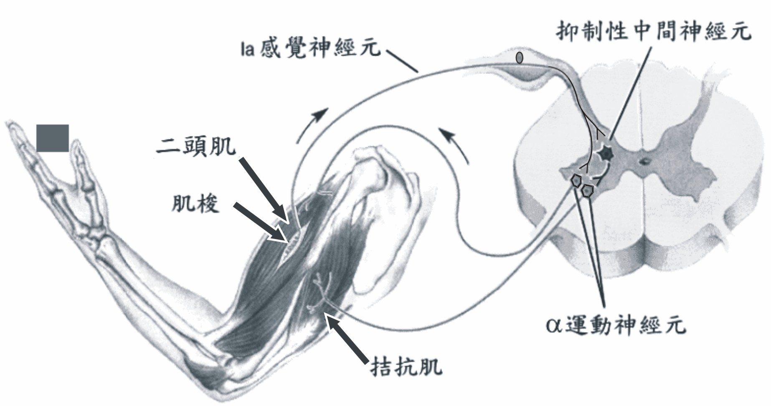
2. 在這樣的牽扯反射過程中，抑制性
抑制性聯絡神經元
Ia感覺神經元
二頭肌
肌梭
拮抗肌
α運動神經元
聯絡神經元管制感覺神經元，使其
神經衝動不會傳至拮抗肌運動神經
元，其主要目的是甚麼？ (2分)
3. 若在圖五中的手掌上添加2公斤重
的物體，下列哪些敘述正確？(應選
二項) (2分)
(A) 二頭肌收縮至更短
(B) 拮抗肌與其運動神經活動增強
(C) 感覺神經傳入中樞神經的訊息減弱
圖五
(D) 支配二頭肌的運動神經所傳導的神經衝動減弱
(E) 分布於二頭肌肌梭的感覺神經所傳出的神經衝動增強

